110284

Dans les faubourgs de Nantes
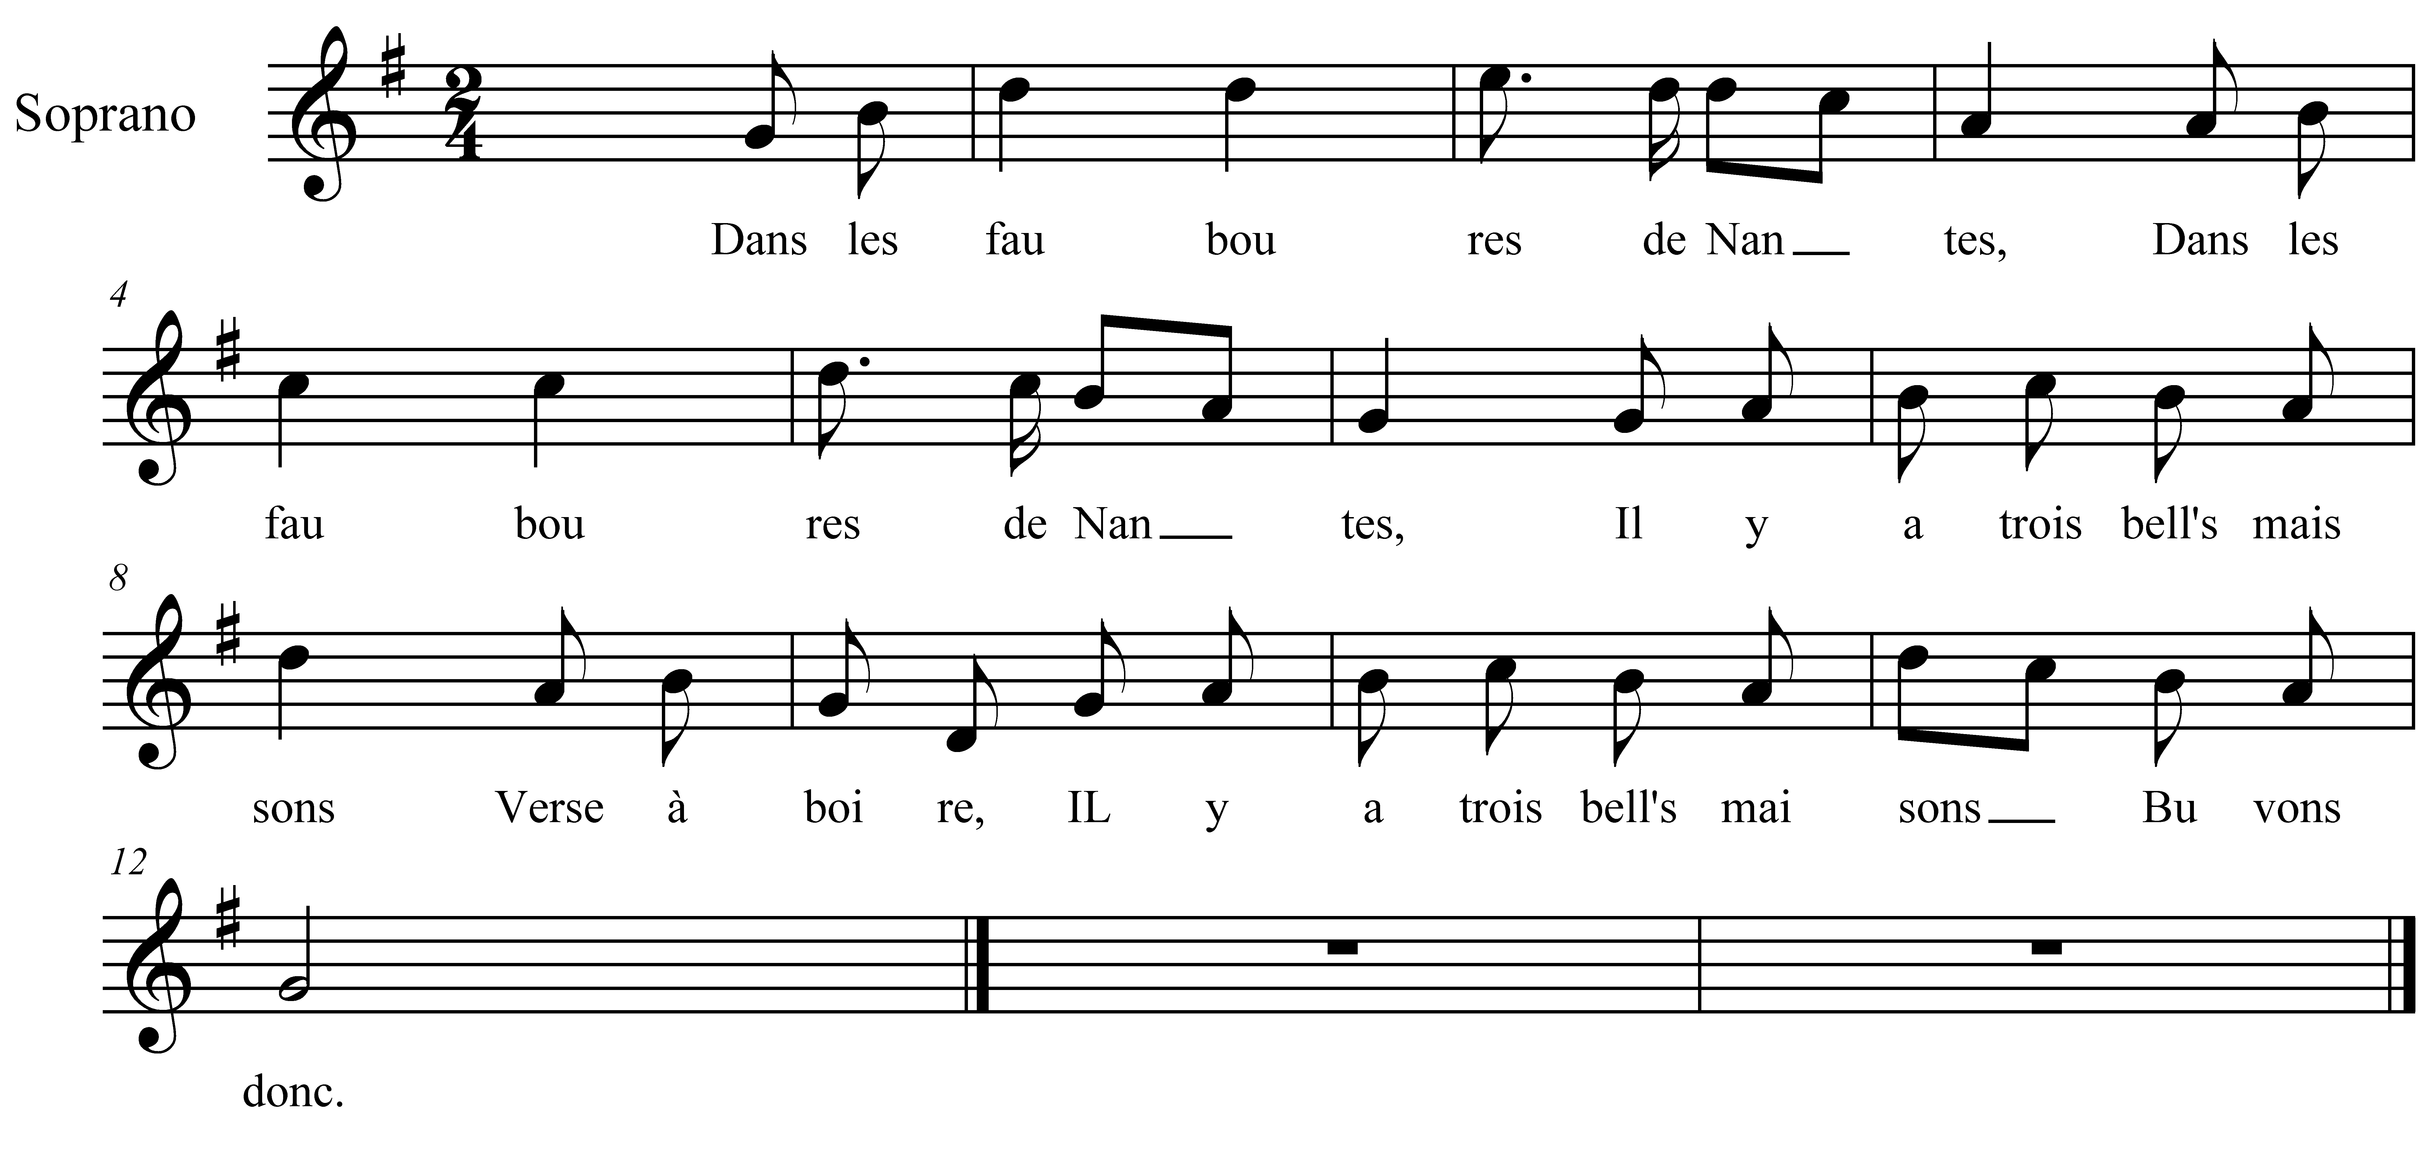

Dans les fauboures de Nantes (bis)
Il y a trois bell's maisons

Vers' à boire !
Il y a trois bell's maisons

Buvons donc !

........................................
..............................
................................
...........................
..........................

La premièr' c'est Juliette (bis)
Juliett' c'est un beau nom

La deuxièm' c'est Henriette (bis)
Henriett' c'est un beau nom

La troisièm' c'est Fleur de Rose (bis)
Fleur de Ros' c'est un beau nom

Ell' a une bell' chevelure (bis)
Qui lui tomb' jusqu'aux talons

C'est son p'tit frèr' qui lui tresse (bis)
Qui lui tress' en trois cordons

